高知網膜色素変性症協会・ルミエールサロン共同企画
2019年１月26日（土）10：30-16：00 会場：オーテピア声と点字の図書館
体験会
オーカムマイアイ2（AI視覚支援デバイス）
HOYA MW10 HiKARI（暗所視支援眼鏡）
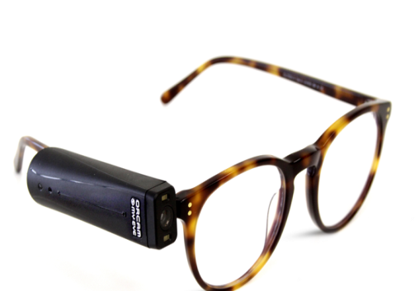
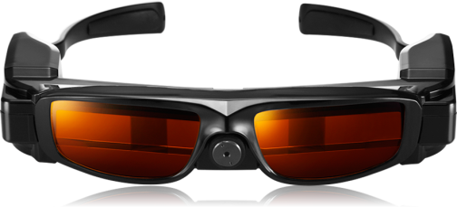

あなたに合う眼鏡が見つかるかもしれない！？
●日時：2019年１月26日（土曜日）
10：30-11：30 各メーカーからの商品の紹介（申込み不要）
13：00-16：00 個別体験会（要申込み、先着順）
※午後からの個別体験会については、必ず申込みをお願いします。 一人20分ほどの個別対応となります。時間帯については指定させていただきます。
●場所：オーテピア声と点字の図書館 （オーテピア１階）
●個別体験の申込み、お問い合わせ：088-823-8820（ルミエールサロン）
オーカムマイアイ２ AI視覚支援デバイス
見たいものを指さすだけ！文字を読み上げたり、人の顔や物、紙幣、色を音声で知らせます。
100円ライター程度の大きさの本体を、メガネのツルに取り付けて使用します。見たいものを指さすか、本体に指で触れるとカメラが起動し、撮影した画像を音声で説明します。文字の読み上げ、人の顔や物、紙幣、色を音声で知らせます。
HOYA MW10 HiKARI 暗所視支援眼鏡
夜盲症の方々のための暗所視支援眼鏡。暗所や夜間の環境下に、より明るい視界を提供します。
HOYA独自開発の低照度高感度カメラで捉えた像を、明るい映像として目の前のディスプレイに投射する、眼鏡タイプのウェアラブルデバイスです。暗闇の中のわずかな光を増幅させ、対象物の色彩を自然に再現します。

